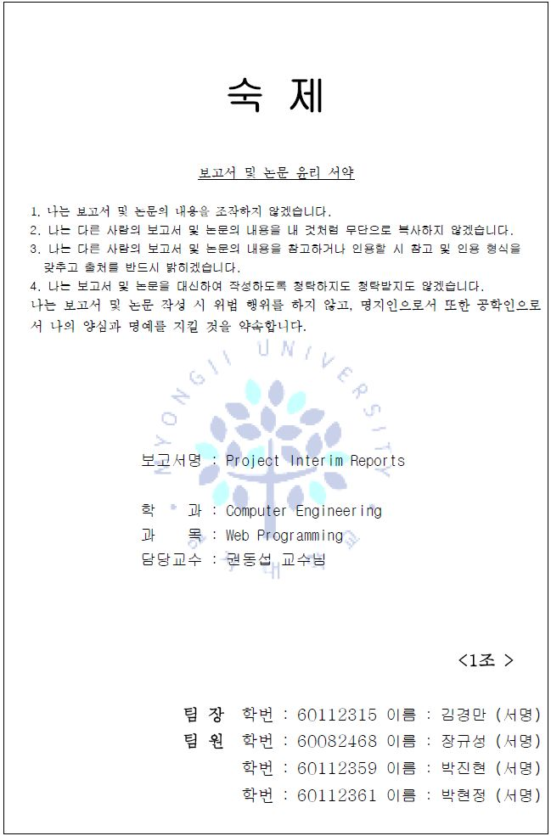

# Contents

Contents 2

1. Outline of the Project 3

1.1 Project Title 3

1.2 프로젝트 목적 3

1.3 프로젝트 배경 3

2. Requirements 4

2.1 Requirements Elicitation 4

Benchmark 4

2.2 Requirements Analysis 4

2.3 Requirements Specification 4

2.4 Funtional Requirements Specification 4

3. Usecase 5

3.1 Actors 5

Actors Diagram 5

Actor List 5

3.2 Usecase Diagram 5

4. System Design 6

4.1 Sitemap 6

4.2 Storyboard 6

4.3 System 구성도 6

4.4 DB Modeling 6

5. Project Management 10

5.1 Development Environment 10

5.2 프로젝트 투입 인력 10

5.3 Project Schedule 10

# Outline of the Project

## Project Title

공연 예매 시스템

## 프로젝트 목적

이번 팀 프로젝트의 목적은 웹 프로그래밍의 다양한 기능들을 접해보고, 실제로 그 기능들을 적용하는데 있다. 따라서 팀원 모두의 웹 프로그래밍 능력 향상과 프로젝트 과제 해결 수행능력을 높이는데 집중하고 있다. 이러한 과정을 통해서 최종적으로 구상하고자 했던 기능들을 모두 적용시킨 예매시스템을 완성시키는 것이 목적이다.

## 프로젝트 배경

사용자 편의성과 다양한 기능을 갖춘 영화관 예매 및 정보 시스템은 현재 많이 제작되어 있다고 할 수 있다. 반면 공연 예매 및 정보를 확인할 수 있는 사이트의 부족함에 따라, 이러한 시스템을 갖춘 웹 사이트를 제작하게 되었다.

# Requirements

## Requirements Elicitation

### Benchmark

## Requirements Analysis

## Requirements Specification

## Funtional Requirements Specification

# Usecase

## Actors

### Actor List

### Actors Diagram

## Usecase Diagram

### Usecase List

### Total Usecase Diagram

### 공연 Usecase

### 예매 Usecase

### 리뷰 Usecase

### 멤버십 Usecase

# System Design

## Sitemap

## Storyboard

## System 구성도

## DB Modeling

### DB Tables

#### Users Table

|  |  |  |
| --- | --- | --- |
| **컬럼 명** | **데이터 타입** | **비고** |
| Userid | Varchar(40) | Primary key |
| Password | Varchar(20) |  |
| Name | Varchar(20) |  |
| SSN1 | Varchar(6) |  |
| SSN2 | Varchar(7) |  |
| Signdate | Date |  |
| Usernumber | Integer | Auto Increment |

#### Reserve Table

|  |  |  |
| --- | --- | --- |
| **컬럼 명** | **데이터 타입** | **비고** |
| Reserveid | Integer | Primary key, Auto Increment |
| Usernumber | Integer | Foreign key |
| Concertid | Integer | Foreign key |
| Timenumber | Tynyint |  |
| Reservationtime | Datetime |  |
| Reservationstat | Tynyint |  |
| Sheetnumber | Varchar(10) |  |

#### Review Table

|  |  |  |
| --- | --- | --- |
| **컬럼 명** | **데이터 타입** | **비고** |
| Review_id | Ineger | Primary key, Auto Increment |
| User_id | Integer | Foreign key |
| Score | Integer |  |
| Concertid | integer | Foreign key |

#### Concert Table

|  |  |  |
| --- | --- | --- |
| **컬럼 명** | **데이터 타입** | **비고** |
| Concertid | Integer | Primary key, Auto Increment |
| Timenumber | Tynyint |  |
| ConcertDate | Date |  |
| allowNumber | Integer |  |
| Starttime | Time |  |
| Endtime | Time |  |
| Concertname | Varchar(20) |  |

#### Comment Table

|  |  |  |
| --- | --- | --- |
| **컬럼 명** | **데이터 타입** | **비고** |
| Commentid | Integer | Primary key, Auto Increment |
| Comment | Varchar(500) |  |
| Reviewid | Integer | Foreign key |

### E-R Diagram

# Project Management

## Development Environment

|  |  |
| --- | --- |
| Operating System | Window XP SP3, Window7, Mac OS |
| Database | My Sql 5.5 |
| Language | JAVA - J2SE JDK 7u9 |
| Open Source | Jquery, Ajax, Bootstrap |
| WAS | Apache Tomcat 7.0 |
| IDE | Eclipse J2EE Indigo, Eclipse J2EE Juno |
| Officeware | Microsoft Office 2007, MS Project 2010, Adobe Photoshop CS3, Enterprise Architect 9.0 |

## 프로젝트 투입 인력 및 인력 분배

|  |  |  |
| --- | --- | --- |
| **Position** | **Name** | **Development Part** |
| Project Manager | 김경만 | Architecture, Server |
| Member | 장규성 | Client |
| Member | 박진현 | Client, Design |
| Member | 박현정 | Design, Document |

## Project Schedule